У К Р А Ї Н А

Г А Й С И Н С Ь К А М І С Ь К А Р А Д А
Гайсинського району Вінницької області
ВИКОНАВЧИЙ КОМІТЕТ
Р І Ш Е Н Н Я

17 липня 2024 р. №212.
Про розгляд заяв фізичних осіб -
підприємців щодо об’єктів торгівлі

Розглянувши заяви підприємців про дозвіл на торгівлю на комунальних територіях населених пунктів громади, керуючись ст.ст. 30, 31 та п.6 ст.59 Закону України «Про місцеве самоврядування в Україні», виконком міської ради ВИРІШИВ:
1.Надати дозвіл ФОП Короленко Руслан Петрович на сезонну торгівлю кавунами і динями по вул. Соборній в м. Гайсині з 01.07.2024 р. по 01.10.2024 р. (Додаток 1).
Виконавчий комітет встановив плату за користування місцем торгівельного майданчика в розмірі 1000 (одна тисяча) грн. на місяць.
2.Надати дозвіл ФОП Печенюк Василь Миколайович на сезонну торгівлю кавунами і динями біля ринку по вул. Північна, та біля ТЦ «Європейський» по вул. 1 Травня в м. Гайсині з 01.07.2024 р. по 01.10.2024 р. (Додаток 2, 3).
Виконавчий комітет встановив плату за користування місцем торгівельного майданчика в розмірі 1000 (одна тисяча) грн. на місяць.
3.Надати дозвіл ФОП Лисак Тетяні Іванівні в с. Мар’янівка по вул. Героїв Майдану на сезонну торгівлю кавунами і динями з автомобіля з 01.07.2024 р. по 01.10.2024 р.
Виконавчий комітет встановив плату за користування місцем торгівельного майданчика в розмірі 1000 (одна тисяча) грн. на місяць.
4.Контроль за виконанням цього рішення покласти на в.о. начальника відділу містобудування, архітектури, ЖКГ, благоустрою, інфраструктури міської ради В.П. Юрчака.

Міський голова А.І.Гук

Додаток 1
до рішення виконавчого комітету
Гайсинської міської ради
від 17 липня 2024 р.№212

СИТУАЦІЙНА СХЕМА
дислокації місця торгівлі ФОП Короленко Р.П.
в м. Гайсині (перехрестя вул. Соборна та вул. Кримська)

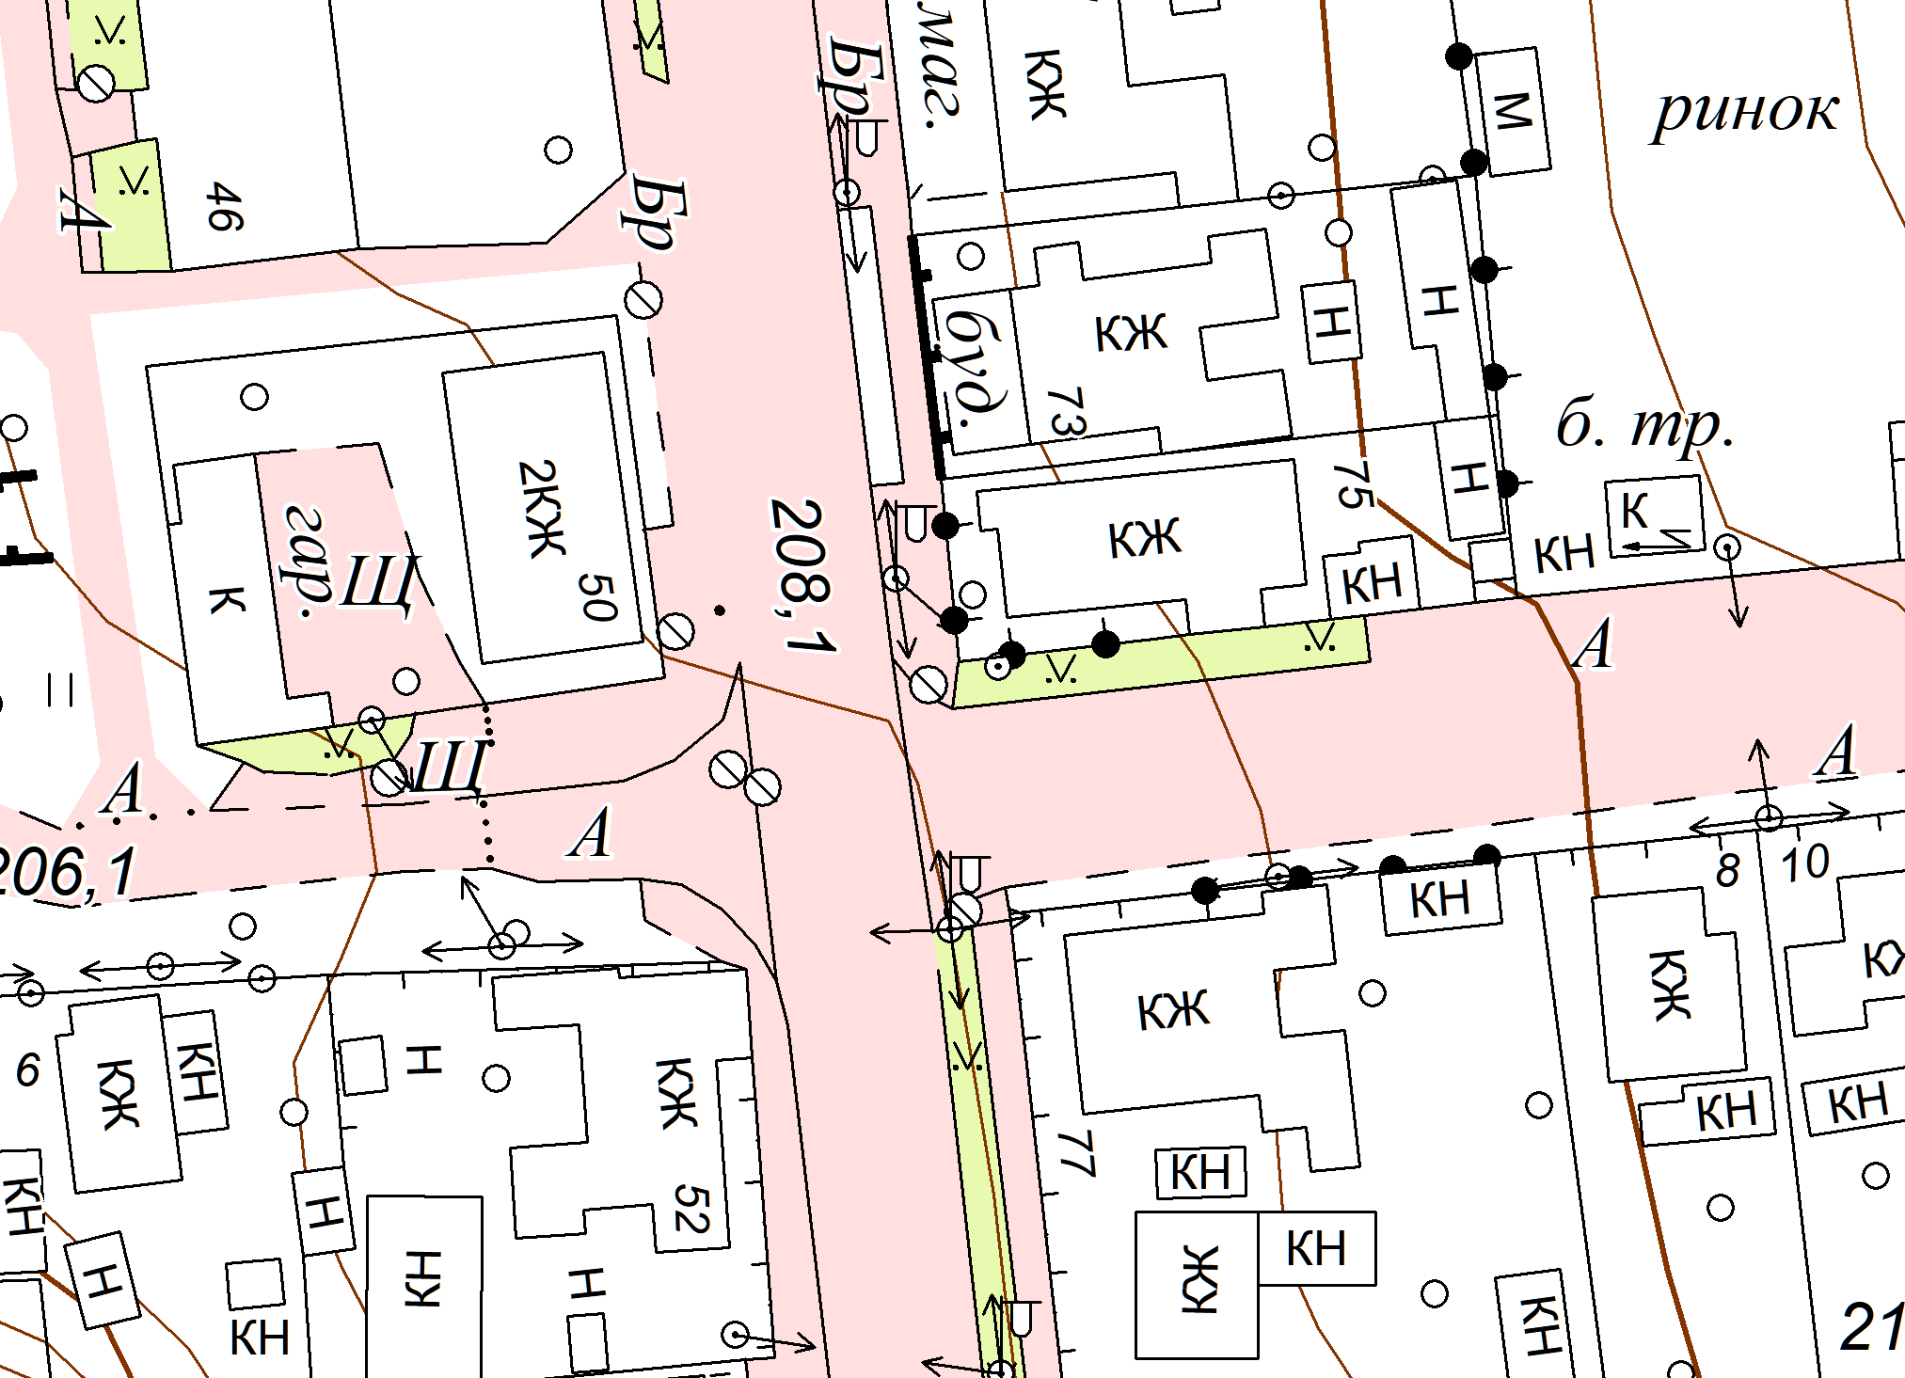

Місце торгівлі ФОП Короленко Р.П.

Секретар виконкому А.П.Філімонов

Додаток 2
до рішення виконавчого комітету
Гайсинської міської ради
від 17 липня 2024 р. №212

СИТУАЦІЙНА СХЕМА
дислокації місця торгівлі ФОП Печенюка В.М.
в м. Гайсині по вул. Північна

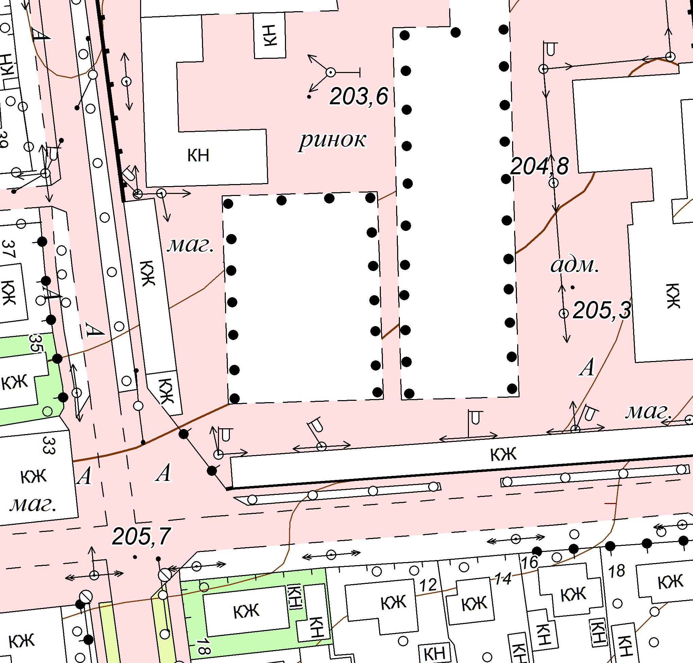

Місце торгівлі ФОП Печенюка В.М.

Секретар виконкому А.П.Філімонов

Додаток 3
до рішення виконавчого комітету
Гайсинської міської ради
від 17 липня 2024 р. №212

СИТУАЦІЙНА СХЕМА

дислокації місця торгівлі ФОП Печенюка В.М.
в м. Гайсині по вул. 1 Травня, 70А біля ТЦ «Європейський»

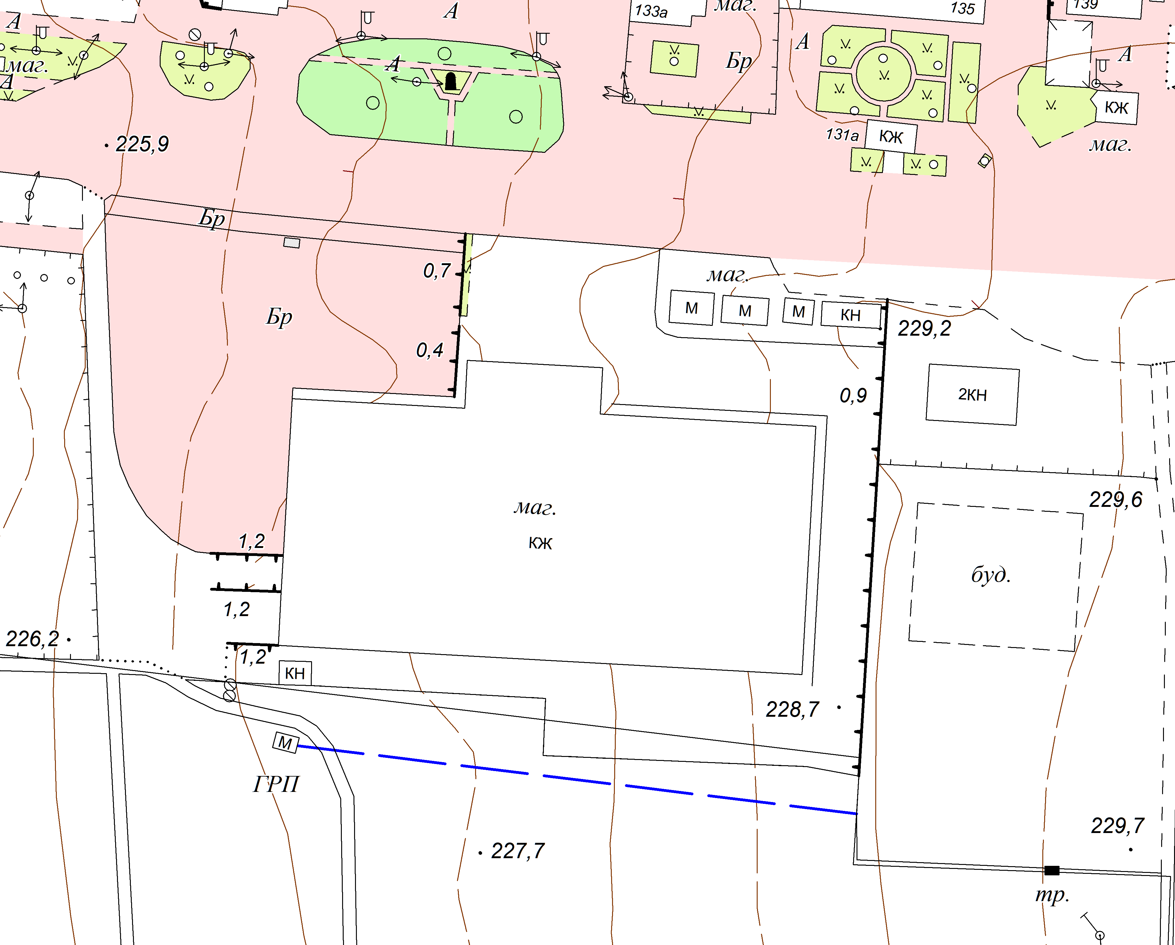

Місце торгівлі ФОП Печенюка В.М.

Секретар виконкому А.П.Філімонов

